Путешествие по Екатеринбургу.


День открытия Красной линии 18 июня 2011 г.

Красная линия — это пешеходный туристический маршрут в Екатеринбурге по историческому центру города. Маршрут движения нанесён красной краской на тротуары центральной части города Екатеринбурга, точки обзора достопримечательностей обозначены нумерацией. Здесь линия никакая не условная, а самая настоящая, нарисованная красной краской на асфальте, чтобы ни пеший, ни конный с пути не сбился, осматривая основные достопримечательности нашего города. Длина Красной линии Екатеринбурга составляет около шести с половиной километров.

Первой точкой маршрута является памятник В. И. Ленину на Площади 1905 года. Поскольку маршрут закольцован, то сюда же он и возвращается, замыкая Красную Линию. Всего на Красной Линии 35 достопримечательностей.

№1. Площадь 1905 года.
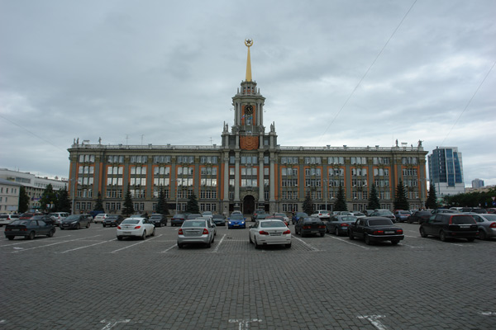

№2. Дом актёра.

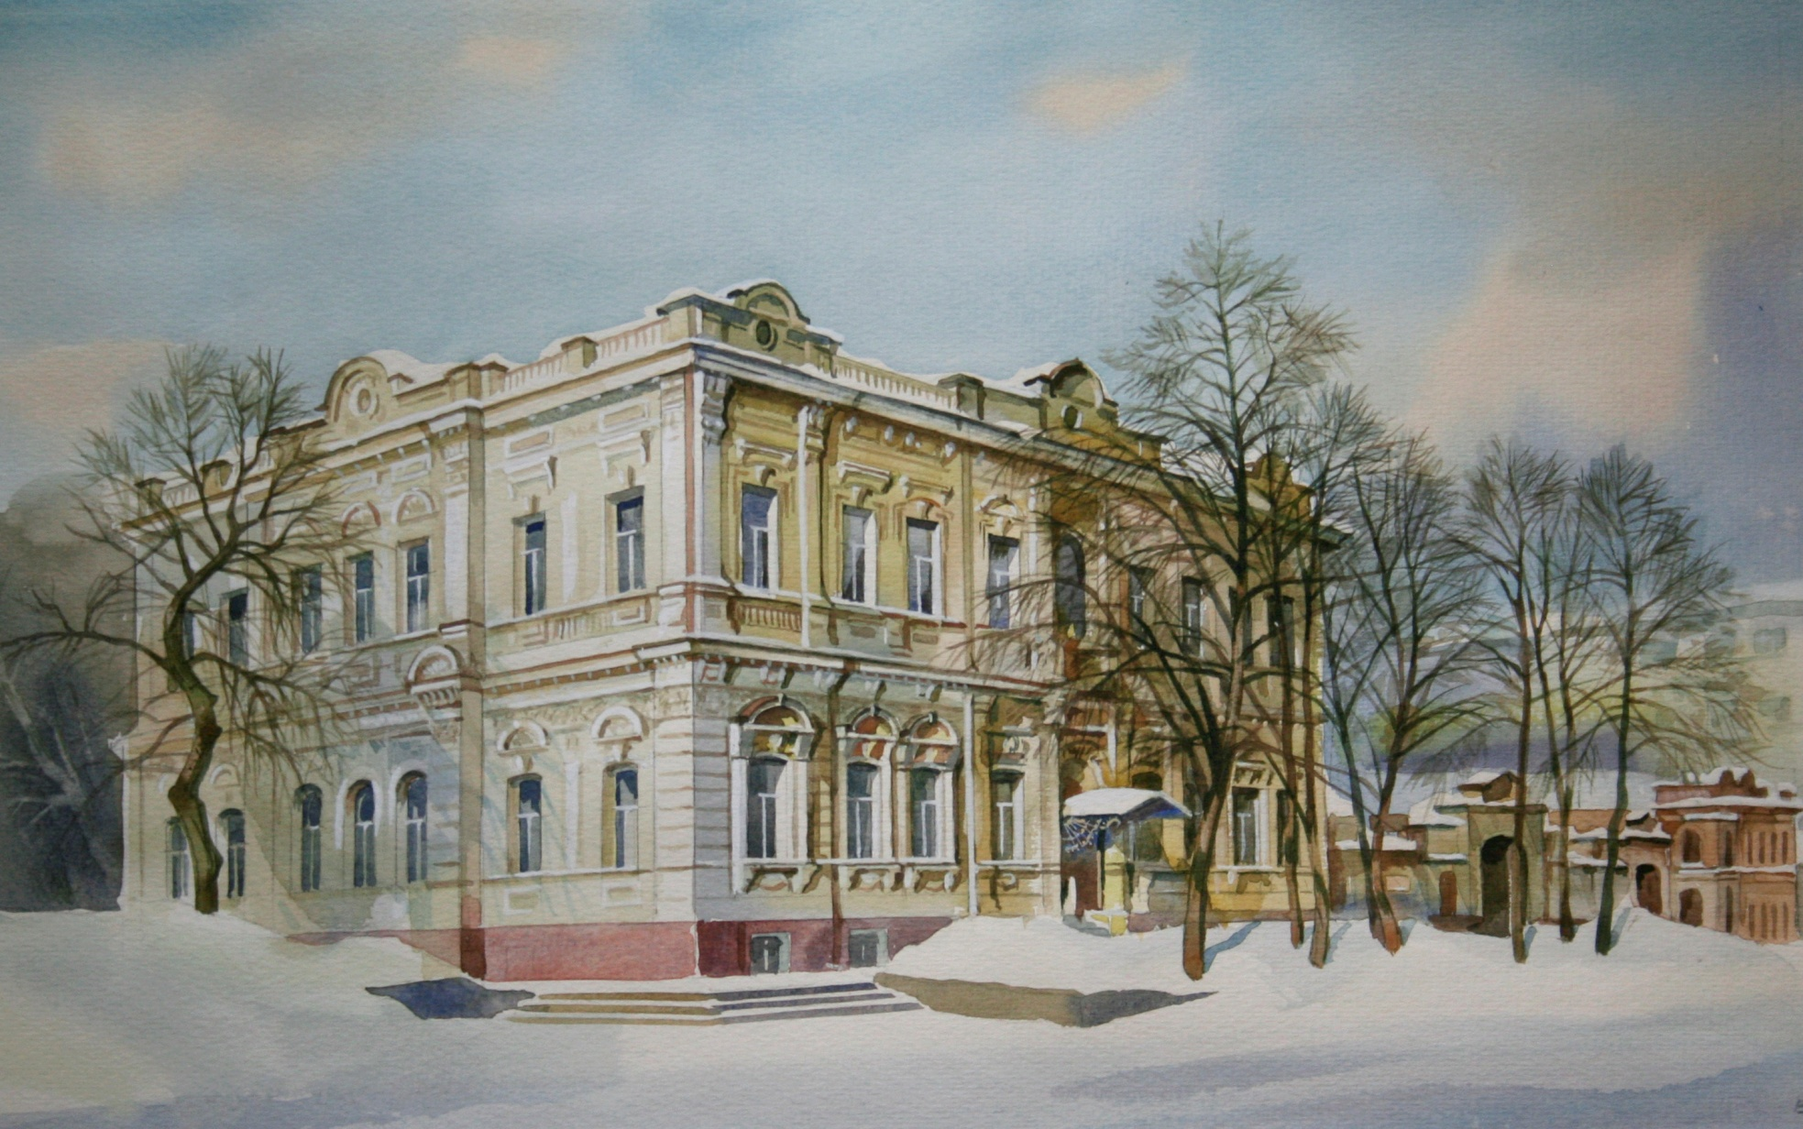

№3. Самая первая гимназия г. Екатеринбурга.

(гимназия № 9)

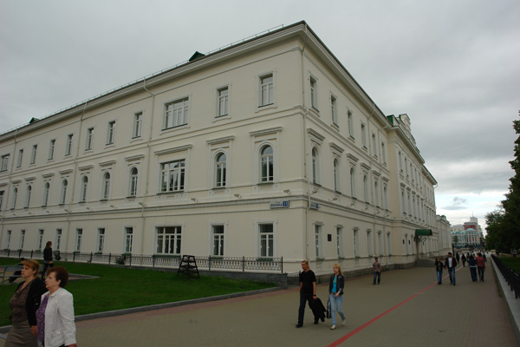

№4. Набережная Рабочей молодежи.

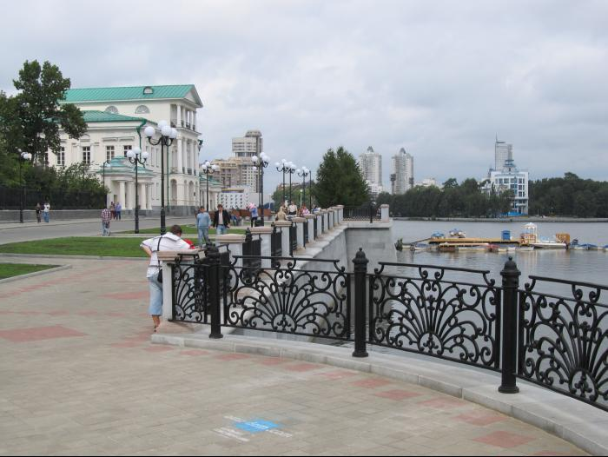

№5. Исторический сквер.

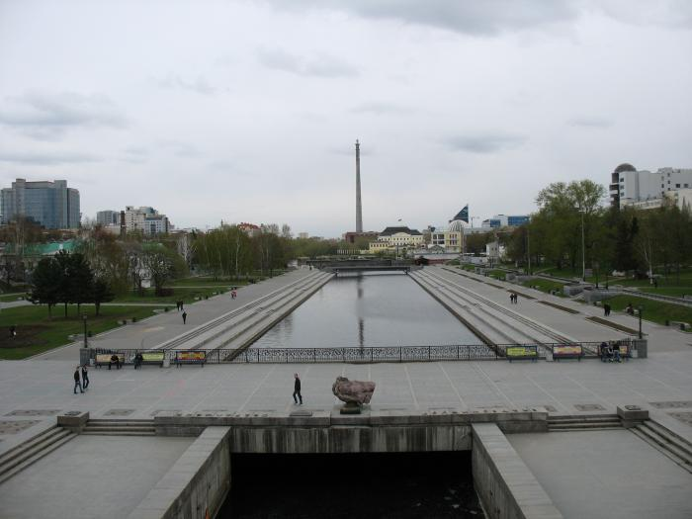

№6. Водонапорная башня.

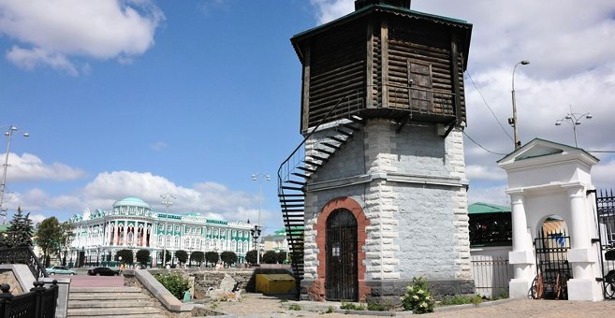

№7. Памятник Татищеву и де Генину.

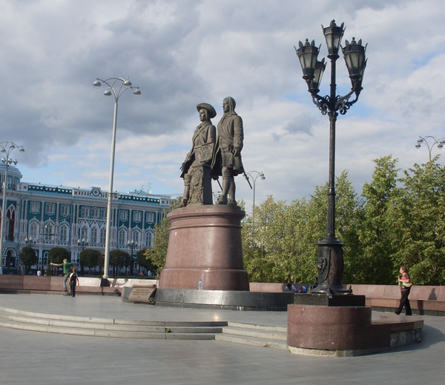

№8. Площадь Труда

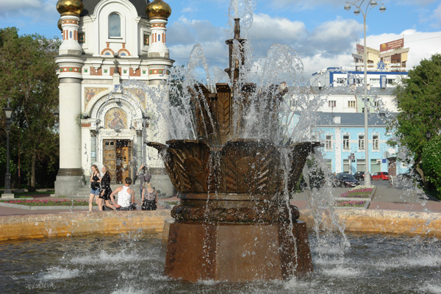

№9. Нулевой километр.

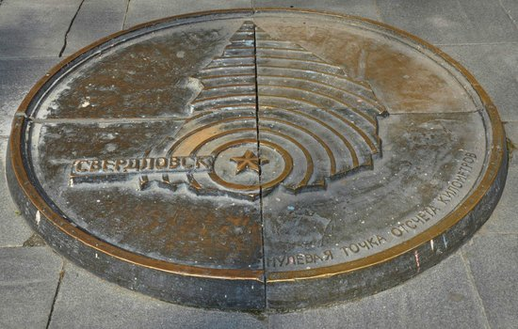

№10. Памятник изобретателю радио А. Попову.

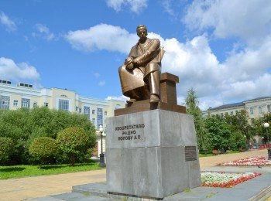

№11. Музей истории ювелирного и камнерезного искусства Урала.

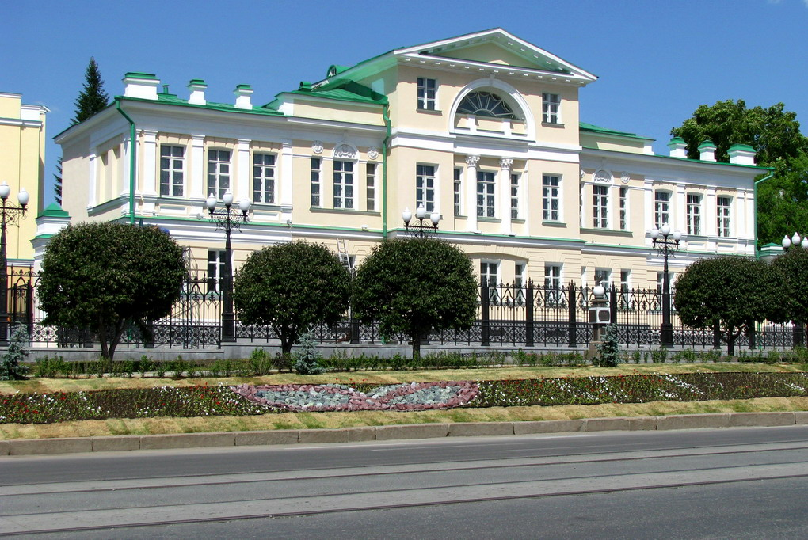

№12. Дом Севастьянова.

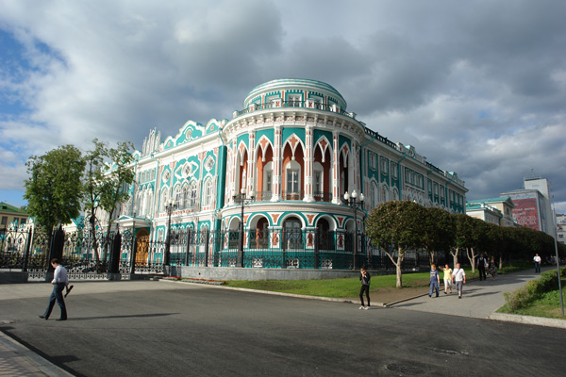

№ 13. Усадьба купца Тарасова.

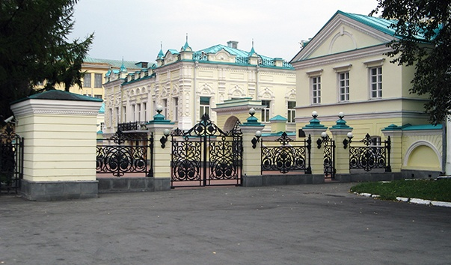

№14. Литературный квартал.

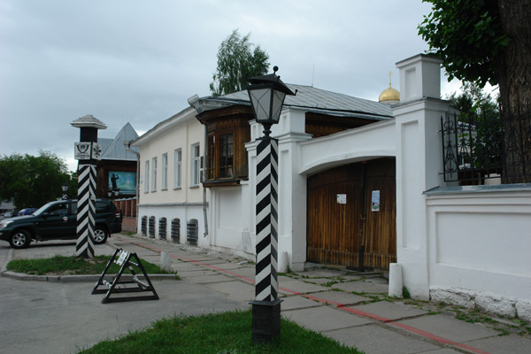

№15. Храм-на-Крови.

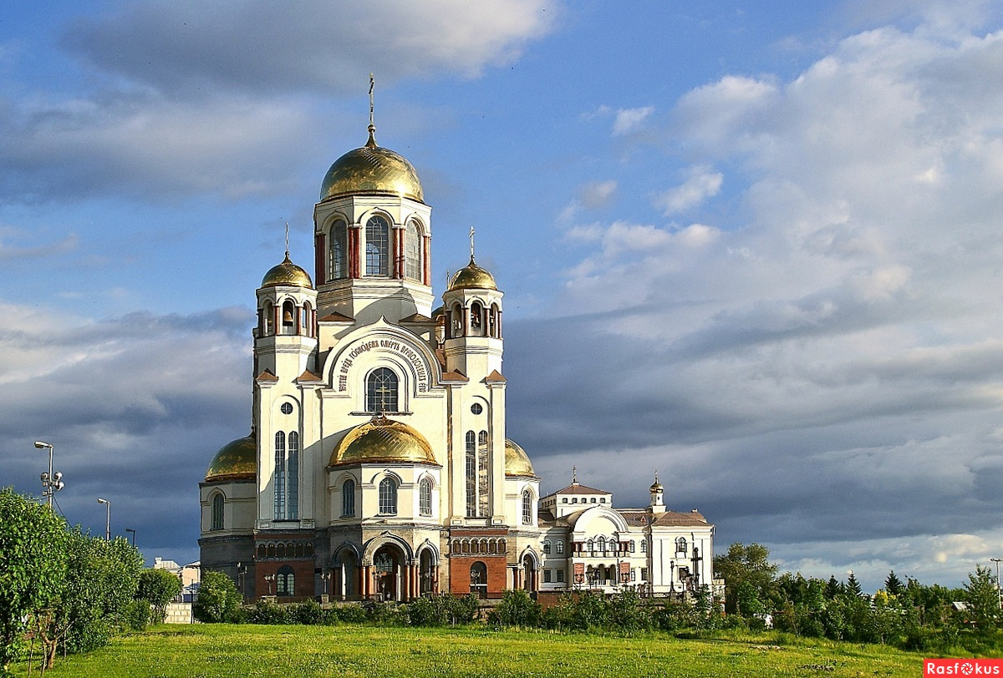

№16. Усадьба Харитонова – Расторгуева.

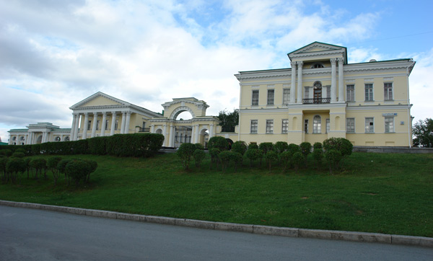

№17. Филармония.

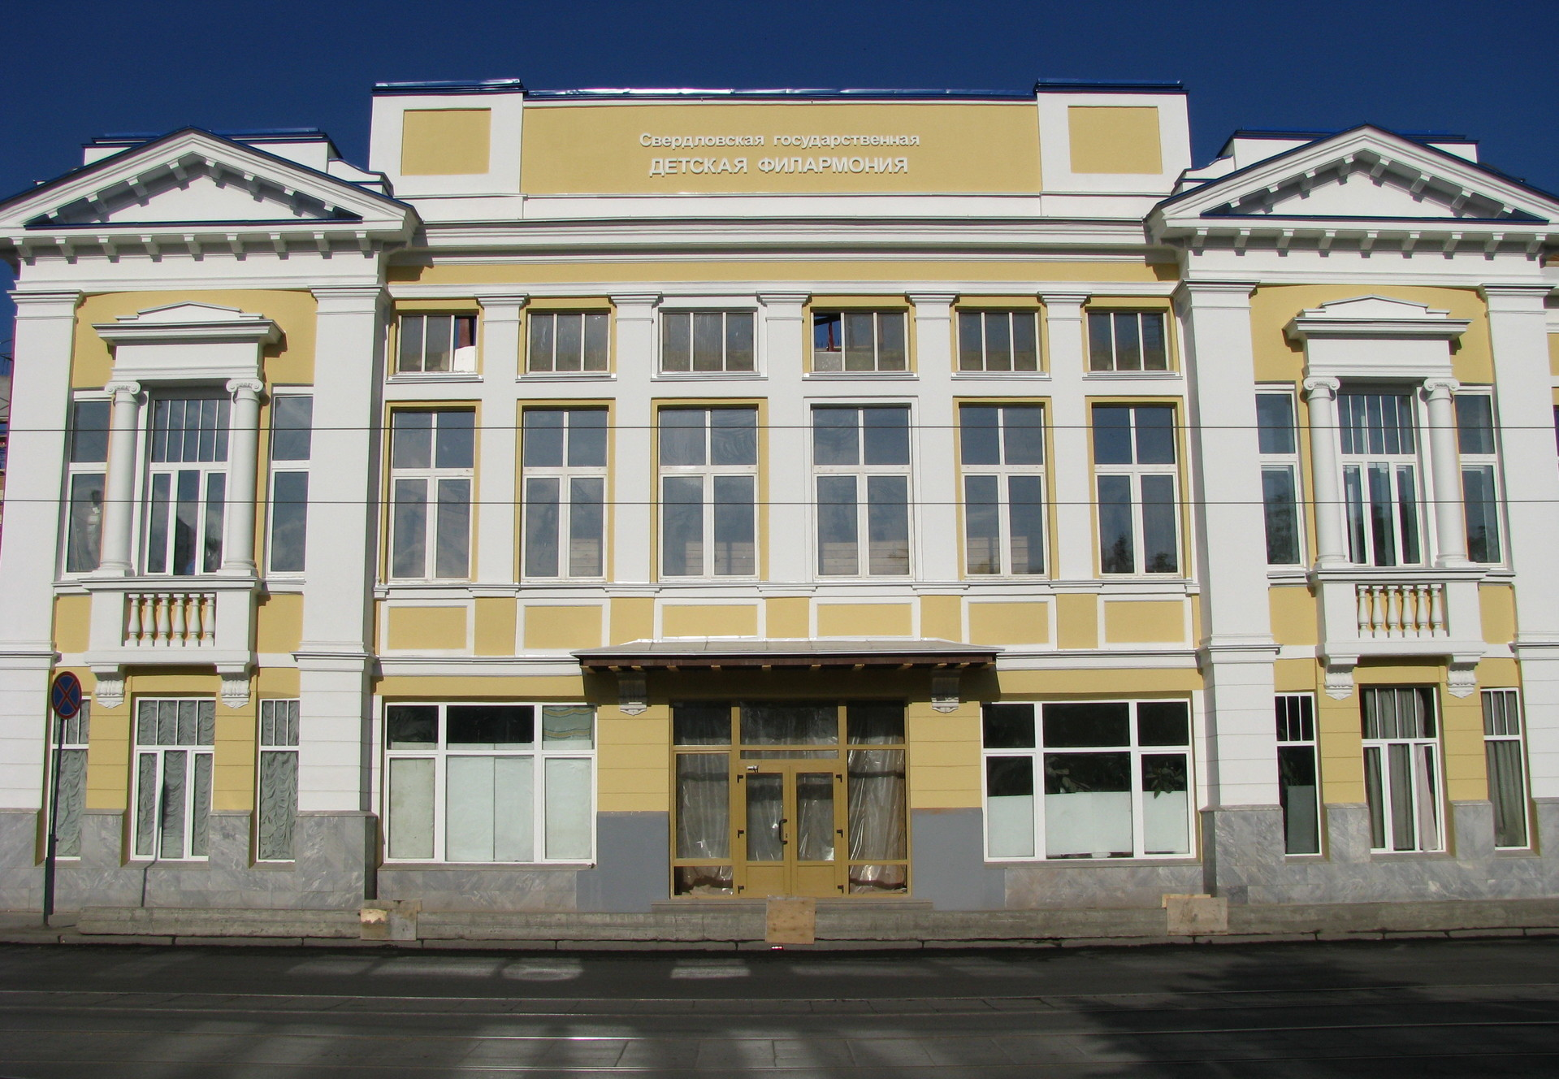

№18. Музей Метенкова.

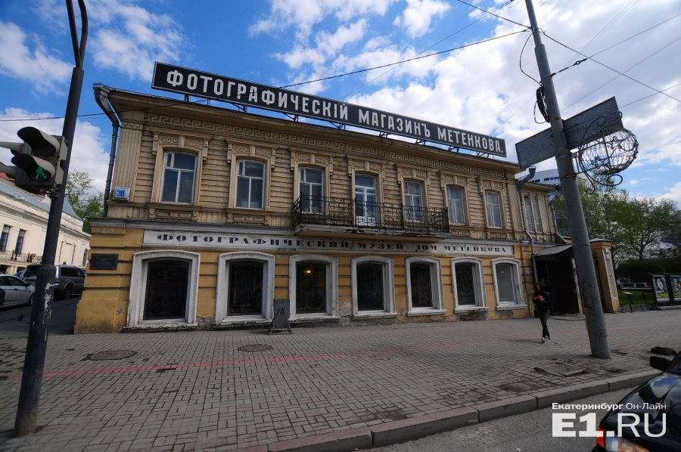

№19. Музей истории Екатеринбурга.

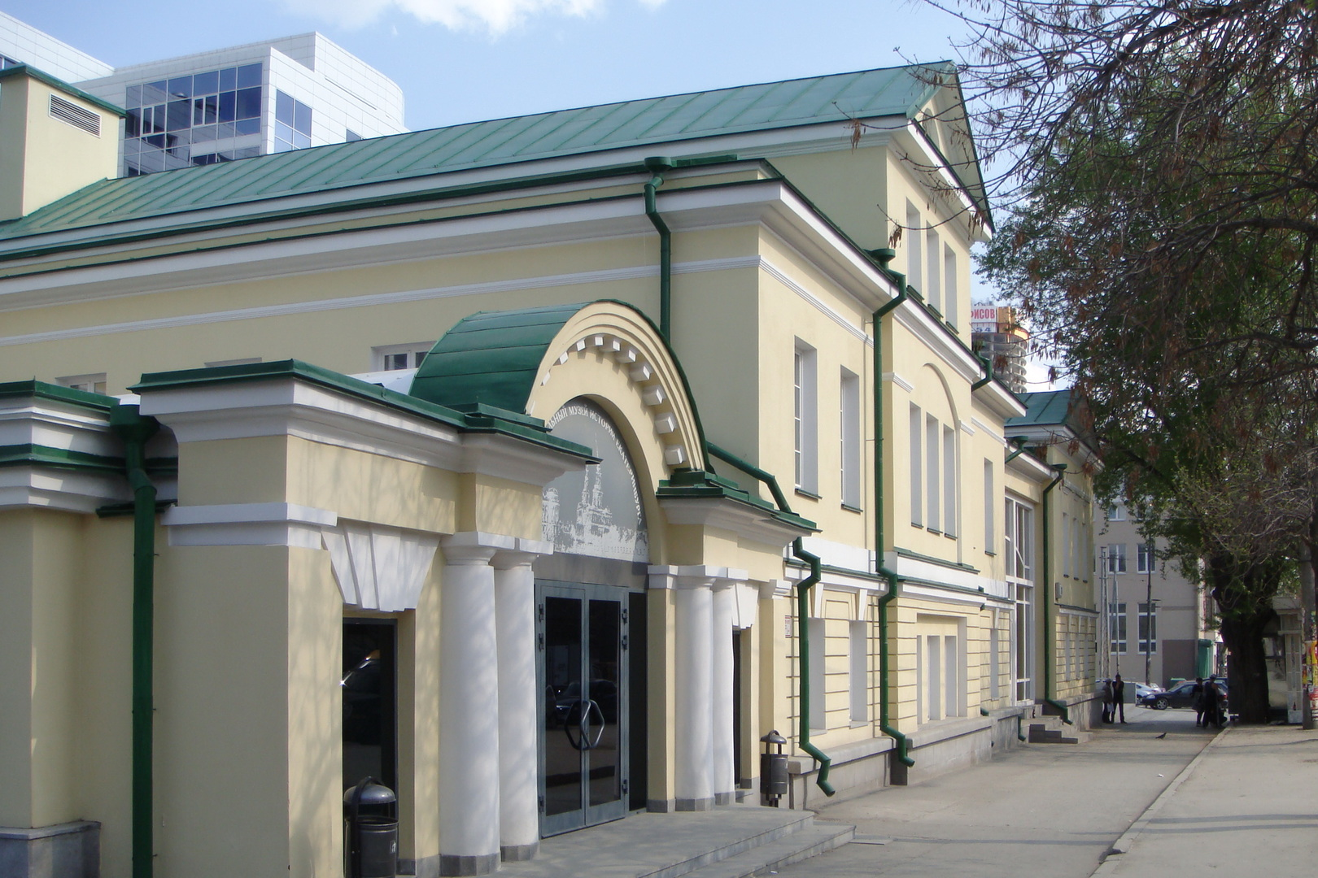

№20. Колизей – первый городской театр.

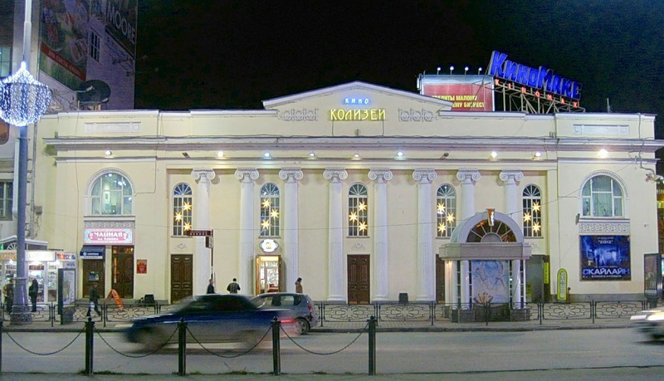

№21. Дом Печати.

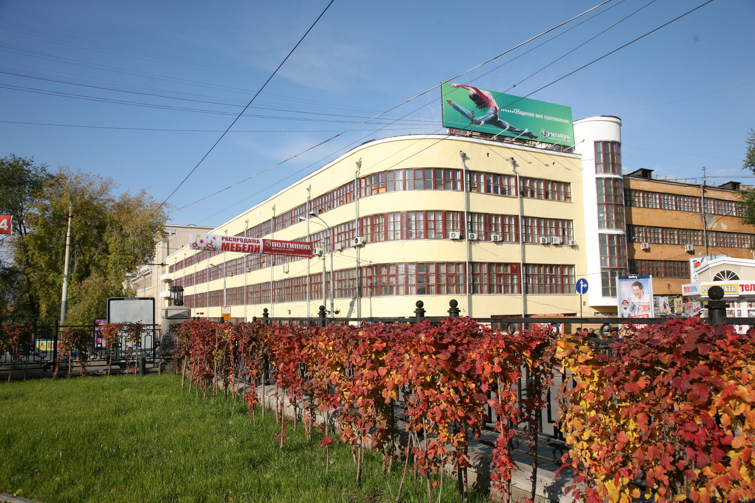

№22. Уральский государственный университет имени А.М. Горького.

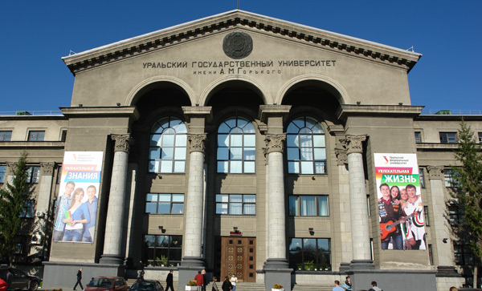

№23. Оперный театр.

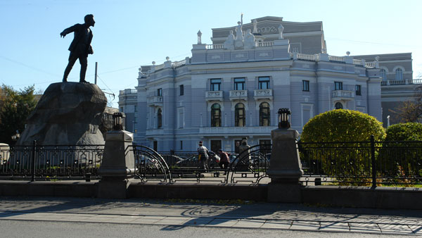

№24. Памятник Владимиру Высоцкому.

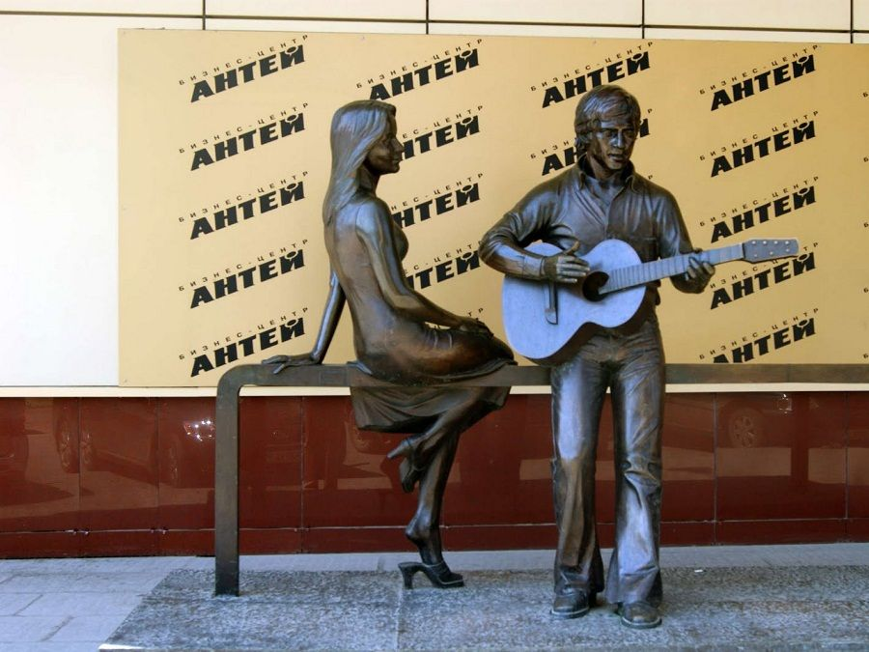

№25. Гостиница Центральная.

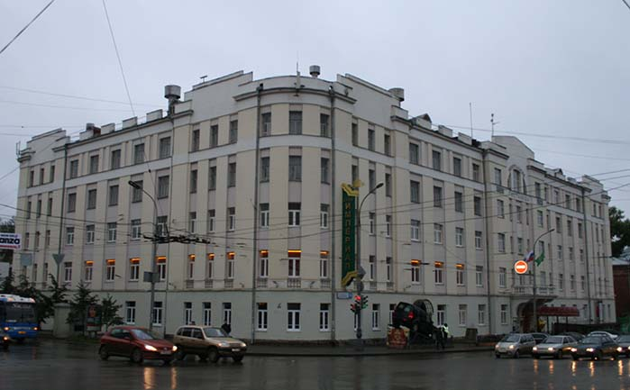

№26. Американская гостиница

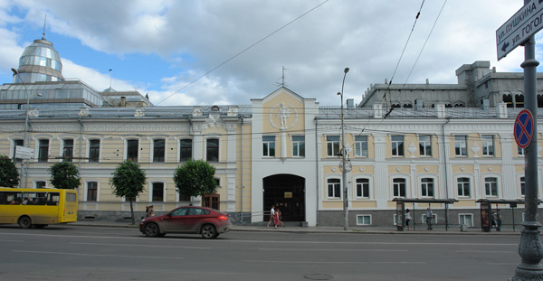

№27. Дом Скрябиной.

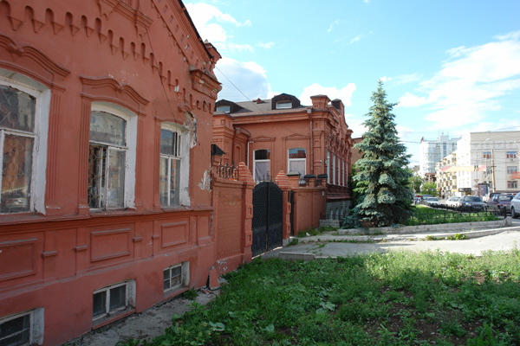

№28. Центральная городская электростанция «Луч»

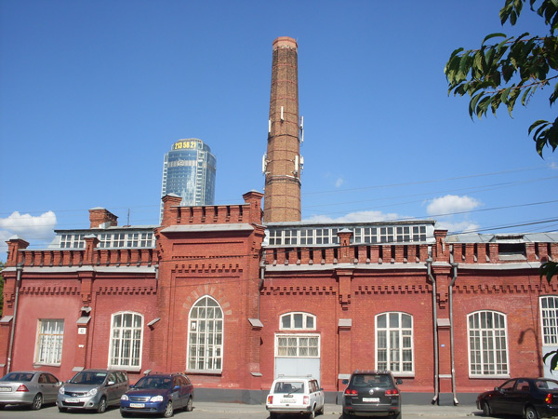

№29. Доходный дом купца Чувильдина.

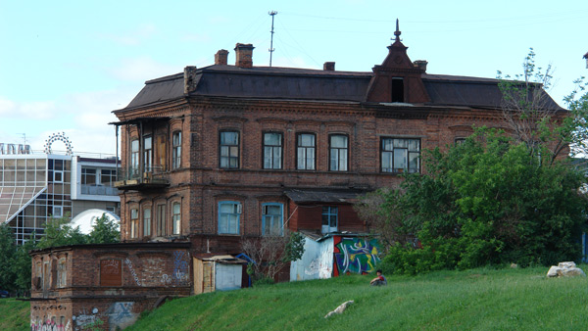

№30. Памятник клавиатуре.

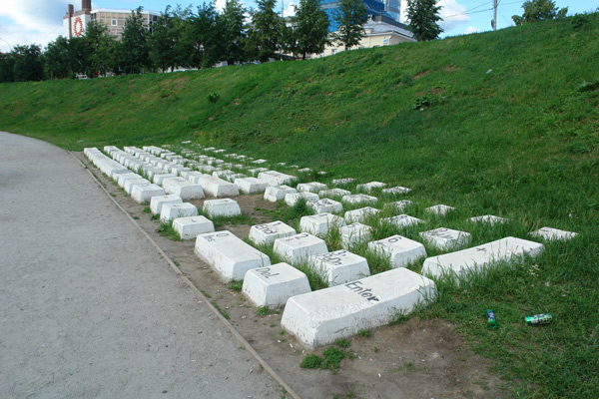

№31. памятник группе Битлз.

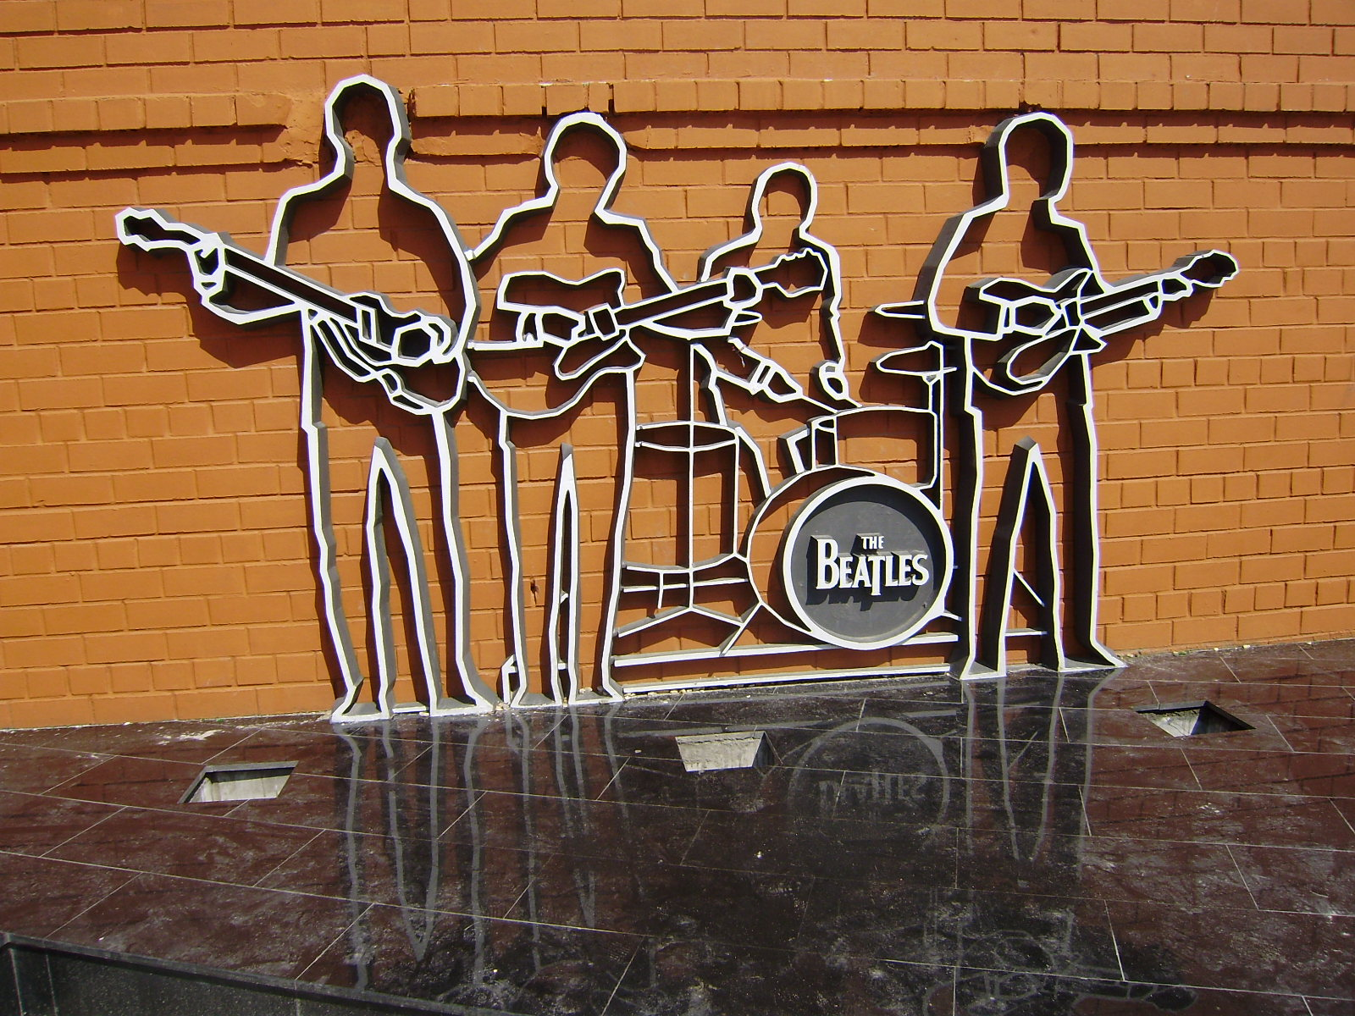

№32. Дом Обороны.

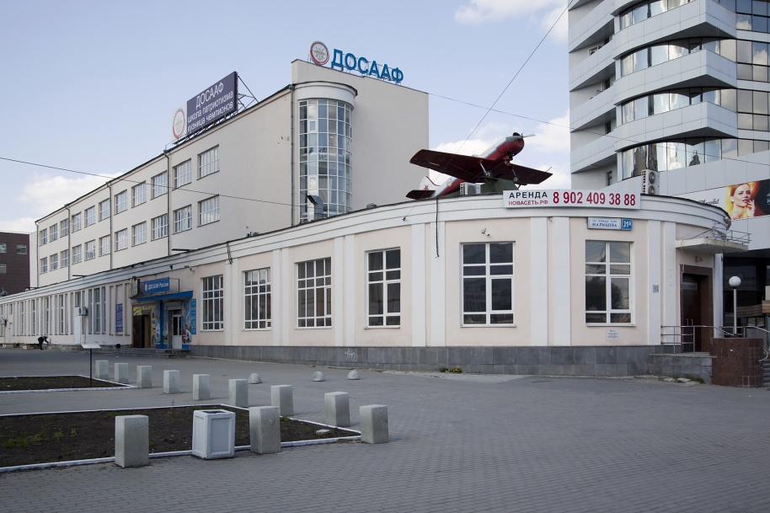

№33. Храм – колокольня Большой Златоуст.

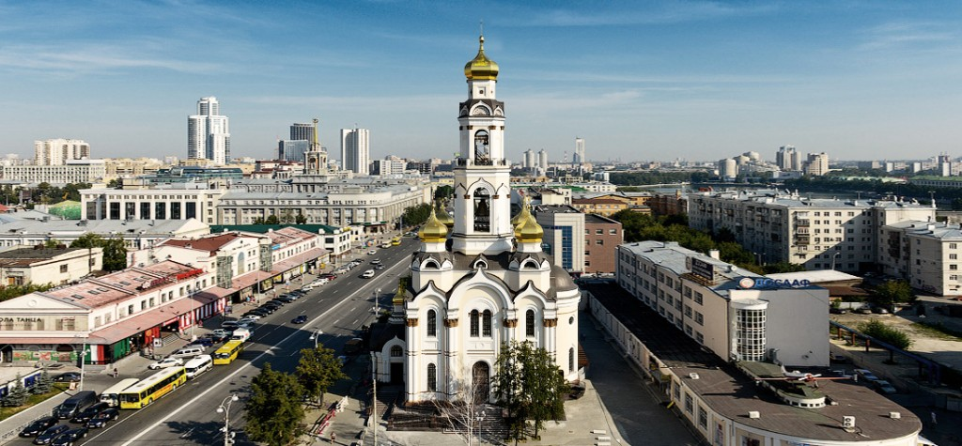

№34. Дом Контор.

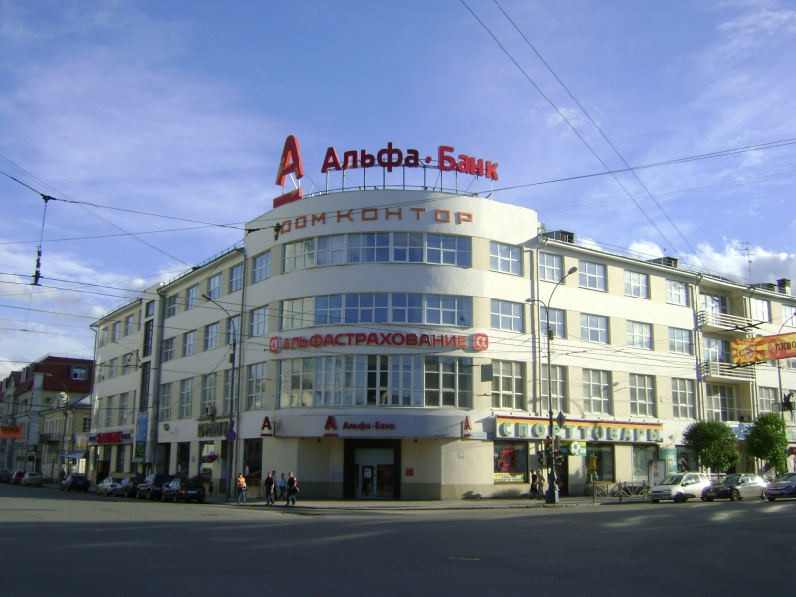

№35. Улица Вайнера.

